«Бекітемін»

Өндірістік оқу орынбасары

А.Жанадилова

______________________

«___»________2019ж

**Сабақ жоспары**

Мамандығы:Сандық ақпаратты қайта өңдеу маманы 1-курс

Пәні:Мәтіндік құжат  
Сабақтың тақырыбы: **MS Word-та абзацтарда жиектеу.Абзацаралық жоларалық қашықтар.**

Сабақтың мақсаты:

Білімділік **MS Word-та абзацтарда жиектеу.Абзацаралық жоларалық қашықтар** тақырыбы бойынша студенттерді білімділікке, сауаттылыққа, ойлау ұшқырлығын дамыту

Тәрбиелік: икемділік қасиетімен шабытты болуға қалыптастыру

Дамытушылық: студенттердың ойлау қабілетімен қызығушылығын арттыру

Сабақтың типі (аралас, жаңа білімді игеру, ізденіс сабағы) (керектісінің астын сызу)

Сабақтың түрі: жаңа сабақты

**Сабақтың барысы мен мазмұны**

1. Ұйымдастыру кезеңі

а) ұйымдастыру кезеңі

б) үй тапсырмасын сұрау

в) бағалау

г) жаңа сабақ

е) үйге тапсырма

**Құжатты форматтау (қаріп, мәнерлер, колонтитулдар,**

**абзац, тізімдер, бағандар)**

Мәтінді дайындау (пішімдеу) (форматтау) өзіне мәтіннің мөлшерін, қаріптің орналасуы мен сипатын, тізімдерді кірістіру, ортасы бойынша туралау және басқа көптеген өзгертулер арқылы ерекшелеуді қамтиды.

Форматтауды бастамас бұрын мәтіннің үзіндісін ерекшелеуді ұмытпаңдар.

Ең жиі форматтау *Қаріп* (*Шрифт*) (6.10 сурет) сұқбаттық терезесінің немесе *Форматтау*(*Форматирование*) аспаптар тақтасының көмегімен берілетін қаріптің атрибуттарын өзгерту арқылы жүзеге асады.

Қаріп сұқбаттық терезесін келесі әрекеттердің бірімен ашуға болады:

* *Формат→Қаріп* (*Формат→Шрифт*) менюі командасы
* *CTRL+D* пернелерінің үйлесімін басыңдар
* *Қаріп*(*Шрифт*) жанама менюі командасы

Бұл терезеде үш қазына бар: *Қаріп, Интервал, Анимация* (*Шрифт, Қашықтық, Анимация*)*.*

**Қаріп қазынасы**қаріптің типін, түсін, мөлшері мен оның сипатын анықтауға мүмкіндік береді.

**Интервал қазынасы** қаріп символдарының арасындағы қашықтықты тағайындайды.

**Анимация қазынасы** анимациялық әсерлерді дайындауға мүмкіндік береді.

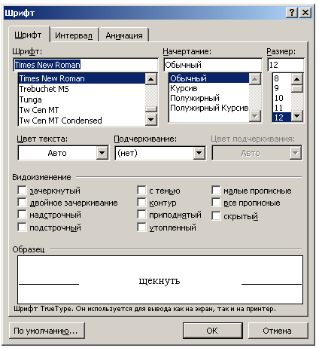

6.10 сурет. Қаріп сұқбаттық терезесі

Форматтау аспаптар тақтасы батырмаларының көмегімен мәтінді дайындау бойынша барлық негізгі әрекеттерді орындауға болады:

* Мәнерді тағайындау
* Кқріп типін таңдау
* Қаріп мөлшерін орнату
* Қаріптің сипатын анықтау
* Мәтінді теңестіруді орнату
* Мәтіндерді бағанға бөлу
* Тізімдерді дайындау
* Мәтін шекарасын тағайындау
* Мәтінді құю түстерін тағайындау
* Мәтіннің түстерін тағайындау

**Абзацтарды форматтау**

Жол аралық қашықтықты, шегіністерді, табуляцияны өзгерті үшін Абзац сұқбаттық терезені шақыру керек (6.12 сурет). Ол үшін келесі әрекеттердің бірін орындау керек:

* *Абзац* жанама менюі камандасын орындау
* *Формат → Абзац* менюі командасын орындау

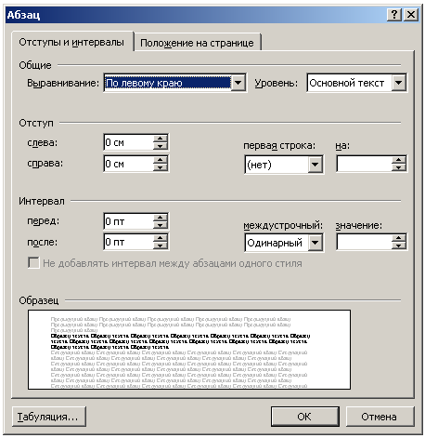

6.12 сурет. Абзац сұқбаттық терезесі.

**Тізімдер**

Тізімдердің екі түрі бар: *маркерленген және нөмірленген.* Тізімді теруден бұрын мына бматырманың  көмегімен Форматтау тақтасында тізімнің керекті түрін таңдаңдар.

Маркердің түрі мен орнын өзгерту үшін *Формат→Тізімдер* (*Формат → Списки*) менюі қомандасын орындаңдар. Нәтижесінде Тізім (Списки) сұқбаттық терезесі пайда болады (6.13 сурет). Онда керекті маркер түрін таңдау керек немесе маркердің параметрлер терезесін шақыратын *Өзгерту*(*Изменить*) батырмасын басу керек (6.14 сурет).

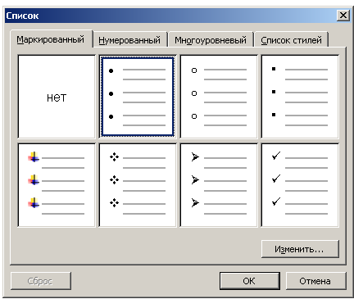

6.13 сурет. Тізімдер сұқбаттық терезесі

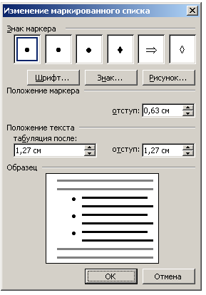

**Колонтитулдар – бұл әдетте құжаттың әрбір бетінде қайталайтын ақпарат, мысалы, беттің нөмірі, дата мен уақыт, автор туралы ақпарат.**

*Әрбір бетте жоғарғы немесе төменгі колонтитулды бірдей етіп дайындау:*

1. Бетте колонтитулдың жоғарғы немесе төменгі аймағын ашу үшін **Түр (Вид)**менюіндегі *Колонтитул* командасын таңдаңдар (6.16 сурет).
2. Жоғарғы колонтитулды дайындау үшін жоғарғы колонтитул аймағына мәтіндік немесе графикалық элемент енгізіңдер.
3. Төменгі колонтитулды дайындау үшін **Колонтитулдар** аспаптар тақтасында (6.15 сурет) төменгі колонтитулға орын ауыстыруға арналған Жоғарғы*/*төменгі колонтитул (*Верхний/нижний колонтитул*) батырмасын басыңдар, ал содан кейін мәтін немесе графикалық элемент енгізіңдер.
4. Қажеттілік кезінде **Форматтау** аспаптары тақтасында орналасқан батырманың көмегімен мәтіндерді форматтаңдар.
5. Колонтитулдарды дайындауды аяқтағаннан кейін **Колонтитулдар** аспаптар тақтасындағы *Жабу* (*Закрыть*) батырмасын басыңдар.

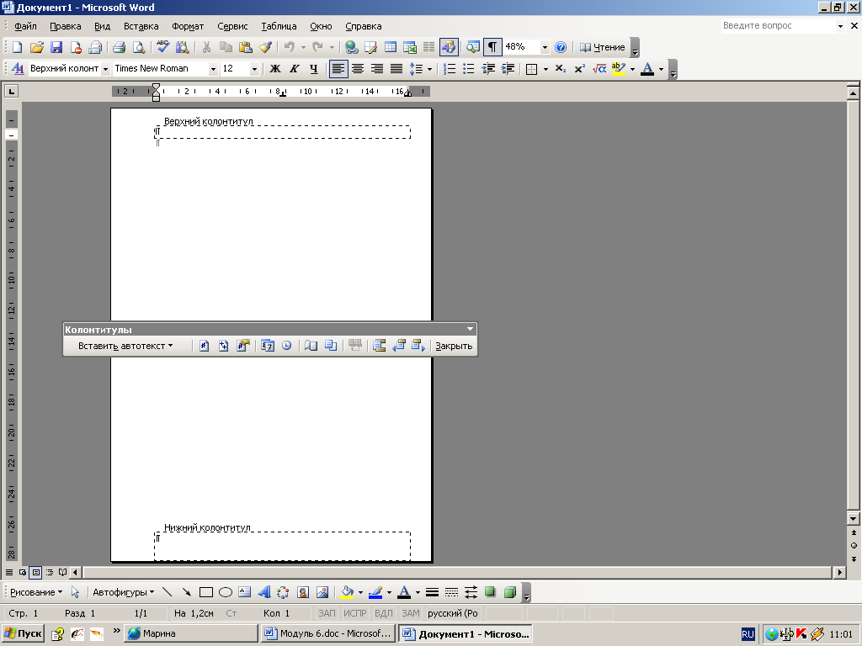

**Бағандар**-Мәтіндер газет бағандарында сол бір бетте бір бағаннан екінші бағанға жалғасады.

Газет бағандарын дайындау үшін:

1. Газет бағандарына жіктеуді талап ететін мәтінді ерекшелеңдер.
2. Аспаптардың **Стандарттық** тақтасында *Бағандар*(Колонки)  (Колонки) батырмасын басыңдар.
3. Маустың көмегімен бағандардың керекті санын көрсетіңдер.

4. Жаңа материалды бекіту

Ол үшін студенттерге жаңа сабақтан бірнеше сұрақтар қоя отырып сабақты аяқтаймын.

5. Сабақты қорыту

Жаңа материалды пысықтау, оқушылардың меңгерген білімдерін талдау, бағалау.

6. Үй тапсырмасын беру: жоғарыда келтірілген кестелер көмегімен мысалдар құрастыру.